

Государственное автономное учреждение
дополнительного профессионального образования
Чукотского автономного округа
«Чукотский институт развития образования и повышения квалификации»

Центр оценки качества образования и аттестации

МЕТОДИЧЕСКИЕ РЕКОМЕНДАЦИИ
по подготовке к ГИА 2023 г.
выпускников образовательных организаций
Чукотского автономного округа,
освоивших программы среднего общего образования
(на основе анализа типичных ошибок
участников ЕГЭ 2022 года)

ПО БИОЛОГИИ

Анадырь, 2022

Сборник содержит методические рекомендации по подготовке выпускников 11-х (12-х) классов образовательных организаций Чукотского автономного округа к государственной итоговой аттестации в 2023 году, составлен на основе анализа типичных ошибок участников ЕГЭ по биологии 2022 года.
Сборник предназначен педагогическим работникам образовательных организаций Чукотского автономного округа, осуществляющих подготовку выпускников к ГИА.

Составитель: Фирстова Светлана Викторовна, методист центра оценки качества образования и аттестации государственного автономного учреждения дополнительного профессионального образования Чукотского автономного округа «Чукотский институт развития образования и повышения квалификации».

Рассмотрено на заседании Ученого совета государственного автономного учреждения дополнительного профессионального образования Чукотского автономного округа «Чукотский институт развития образования и повышения квалификации». Протокол № 02-05/05 от 18.11.2022 г.

СОДЕРЖАНИЕ

1. | Структура и содержание КИМ ЕГЭ по биологии 2022 года | 4
2. | Изменения, уточнения в структуре и содержании КИМ ЕГЭ по биологии 2023 года | 7
3. | Анализ типичных ошибок на основе результатов выполнения КИМ ЕГЭ по биологии 2022 года | 8
4. | Рекомендации по подготовке выпускников 11-х классов образовательных организаций Чукотского автономного округа к ГИА по биологии 2023 г. | 13
5. | Список использованных источников | 15

- Структура и содержание КИМ ЕГЭ по биологии 2022 года

Единый государственный экзамен (ЕГЭ) представляет собой форму государственной итоговой аттестации, проводимой в целях определения соответствия результатов освоения обучающимися основных образовательных программ среднего общего образования соответствующим требованиям федерального государственного образовательного стандарта. Для указанных целей используются контрольные измерительные материалы (КИМ), представляющие собой комплексы заданий стандартизированной формы. ЕГЭ проводится в соответствии с Федеральным законом от 29.12.2012 № 273-ФЗ «Об образовании в Российской Федерации» и Порядком проведения государственной итоговой аттестации по образовательным программам среднего общего образования, утверждённым приказом Минпросвещения России и Рособрнадзора от 07.11.2018 № 190/1512 (зарегистрирован Минюстом России 10.12.2018 № 52952).
Содержание КИМ ЕГЭ определено федеральным государственным образовательным стандартом среднего общего образования (ФГОС) (приказ Министерства образования и науки Российской Федерации от 17.05.2012 № 413 с изменениями, внесёнными приказами Министерства образования и науки Российской Федерации от 29.12.2014 № 1645, от 31.12.2015 № 1578, от 29.06.2017 № 613, приказами Министерства просвещения Российской Федерации от 24.09.2020 № 519, от 11.12.2020 № 712) с учётом примерной основной образовательной программы среднего общего образования (одобрена решением федерального учебно-методического объединения по общему образованию (протокол от 28.06.2016 № 2/16з)).
КИМ ЕГЭ по биологии выстроен на основе системно-деятельностного и компетентностного подходов. Новые модели и отдельные модули заданий позволили проверить не только предметные знания и умения, но и познавательные универсальные учебные действия: формулировать цель, ставить задачи; выбирать способы по поиску и работе с информацией, структурировать и анализировать ее; синтезировать имеющиеся знания; устанавливать причинно-следственные связи; высказывать суждения; формулировать проблемы и находить способы их решения.
КИМ ЕГЭ 2022 г. учитывали специфику учебного предмета, его цели и задачи, сложившуюся в последние годы концентрическую структуру общего биологического образования. Объектами контроля выступали биологические знания, метапредметные и предметные умения, навыки и способы деятельности выпускников, сформированные при изучении разделов курса биологии (табл.1). Такой подход позволил охватить проверкой основное содержание курса биологии и обеспечил содержательную валидность КИМ. В экзаменационной работе преобладали задания по разделу «Общая биология» (базовый и углубленный уровни), поскольку в нем интегрируются и систематизируются наиболее значимые биологические знания и предметные умения, рассматриваются ключевые биологические теории, законы и закономерности биологической науки, проявляющиеся на разных уровнях организации живой природы.
КИМ проверяли у выпускников важнейшие теоретические и практические биологические знания, сформированность предметных и общеучебных умений и способов деятельности: усвоение понятийного аппарата курса биологии; овладение методологическими умениями; применение знаний и умений при объяснении биологических процессов, явлений и закономерностей, а также их практическом использовании; решение количественных и качественных биологических задач различного уровня сложности. В содержание итоговой экзаменационной работы были включены задания, проверявшие прикладные знания и умения из генетики, молекулярной биологии, селекции организмов, биотехнологии, рационального природопользования, охраны природы, физиологии и здорового образа жизни человека.

Таблица 1
Номер линий в КИМ |  | Проверяемые элементы содержания / умения по разделу биологии | Уровень сложности задания | Макс. балл за выполнение задания | Кол-во заданий в КИМ
«Биология как наука. Методы научного познания»
1 |  | Биология как наука. Методы научного познания. Уровни организации и признаки живого. Работа с таблицей (с рисунком и без рисунка) | Б | 1 | 3
2 |  | Прогнозирование результатов биологического эксперимента. Множественный выбор | Б | 2 | 3
21 |  | Биологические системы и их закономерности. Анализ данных в табличной или графической форме | Б | 2 | 3
22 |  | Применение биологических знаний и умений в практических ситуациях. Анализ биологического эксперимента | В | 3 | 1
«Клетка как биологическая система, организм как биологическая система»
3 |  | Генетическая информация в клетке. Хромосомный набор, соматические и половые клетки. Решение биологической задачи | Б | 1 | 6-7
или | 5 | Клетка как биологическая система. Строение клетки, метаболизм. Жизненный цикл клетки. Анализ рисунка или схемы | Б | 1 | 6-7
или | 7 | Множественный выбор (с рисунком и без рисунка) | Б | 2 | 6-7
6 |  | Клетка как биологическая система. Строение клетки, метаболизм. Жизненный цикл клетки. Установление соответствия (с рисунком) | П | 2 | 6-7
или | 8 | Организм как биологическая система. Селекция. Биотехнология. Установление последовательности (без рисунка) | П | 2 | 6-7
или | 20 | Работа с таблицей (с рисунком и без рисунка) | П | 2 | 6-7
23 |  | Задание с изображением биологического объекта | В | 3 | 2
или | 24 | Задание на анализ биологической информации | В | 3 | 2
или | 27 | Решение задач по цитологии на применение знаний в новой ситуации | В | 3 | 2
или | 28 | Решение задач по генетике на применение знаний в новой ситуации | В | 3 | 2
«Система и многообразие органического мира»
9 |  | Многообразие организмов. Бактерии, Грибы, Растения, Животные, Вирусы. Множественный выбор (с рисунком и без рисунка) | Б | 2 | 3-4
11 |  | Многообразие организмов. Основные систематические категории, их соподчинённость. Установление последовательности | Б | 2 | 3-4
10 |  | Многообразие организмов. Бактерии, Грибы, Растения, Животные, Вирусы. Установление соответствия (с рисунком и без рисунка) | П | 2 | 3-4
23 |  | Задание с изображением биологического объекта | В | 3 | 1-2
или | 24 | Задание на анализ биологической информации | В | 3 | 1-2
или | 25 | Обобщение и применение знаний о человеке и многообразии организмов | В | 3 | 1-2
«Организм человека и его здоровье»
12 |  | Организм человека. Гигиена человека. Множественный выбор (с рисунком и без рисунка) | Б | 2 | 3-4
13 |  | Организм человека. Установление соответствия (с рисунком и без рисунка) | П | 2 | 3-4
14 |  | Организм человека. Установление последовательности | П | 2 | 3-4
20 |  | Общебиологические закономерности.Человек и его здоровье. Работа с таблицей (с рисунком и без рисунка) | П | 2 | 3-4
23 |  | Задание с изображением биологического объекта | В | 3 | 1-2
или | 24 | Задание на анализ биологической информации | В | 3 | 1-2
или | 25 | Обобщение и применение знаний о человеке и многообразии организмов | В | 3 | 1-2
«Эволюция живой природы»
15 |  | Эволюция живой природы. Множественный выбор (работа с текстом) | Б | 2 | 2-3
16 |  | Эволюция живой природы. Происхождение человека. Установление соответствия (без рисунка) | П | 2 | 2-3
19 |  | Общебиологические закономерности. Установление последовательности | П | 2 | 2-3
23 |  | Задание с изображением биологического объекта | В | 3 | 1-2
или | 24 | Задание на анализ биологической информации | В | 3 | 1-2
или | 26 | Обобщение и применение знаний об эволюции органического мира и экологических закономерностях в новой ситуации | В | 3 | 1-2
«Экосистемы и присущие им закономерности»
17 |  | Экосистемы и присущие им закономерности. Биосфера. Множественный выбор (без рисунка) | Б | 2 | 2-3
18 |  | Экосистемы и присущие им закономерности. Биосфера. Установление соответствия (без рисунка) | П | 2 | 2-3
19 |  | Общебиологические закономерности. Установление последовательности | П | 2 | 2-3
или | 20 | Общебиологические закономерности.Человек и его здоровье. Работа с таблицей (с рисунком и без рисунка) | П | 3 | 2-3
24 |  | Задание на анализ биологической информации | В | 3 | 1-2
или | 26 | Обобщение и применение знаний об эволюции органического мира и экологических закономерностях в новой ситуации | В | 3 | 1-2
Уровень сложности заданий: Б - базовый, П – повышенный, В – высокий

Каждый вариант КИМ состоял из двух частей, различающихся по форме и уровню сложности.
Часть 1 содержала 21 задание:
6-е множественным выбором ответов из предложенного списка;
7 - на установление соответствия элементов двух множеств;
4 - на установление последовательности систематических таксонов, биологических объектов, процессов, явлений;
4-е ответом в виде числа или слова (словосочетания).
Ответ на задания части 1 давался соответствующей записью в виде слова (словосочетания), числа или последовательности цифр, записанных без пробелов и разделительных символов.
Часть 2 содержала 7 заданий с развёрнутым ответом. В этих заданиях ответ формулировался и записывался экзаменуемым самостоятельно в развёрнутой форме. Задания этой части работы были нацелены на выявление выпускников, имеющих высокий уровень биологической подготовки.
Всего КИМ состоял из 28 заданий: с кратким ответом - 21, с развёрнутым ответом - 7; по уровню сложности: базовый - 12; повышенный - 9; высокий - 7.
Максимальный первичный балл за работу - 59.
Общее время выполнения работы - 3 часа 55 минут (235 мин.)

- Изменения, уточнения в структуре и содержании КИМ ОГЭ по биологии 2023 года

В ЕГЭ 2023 года по биологии количество заданий увеличено с 28 до 29.
Из линии заданий 24 убраны задания на исправление неверных утверждений. В линию 3 добавлены расчётные задачи по экологии и физиологии человека. В задании 27 (бывшее 26) добавлены вопросы по клеточной биологии и генетике. Задания с кратким ответом, проверяющие знания по бактериям и вирусам, представлены в заданиях блока «Клетка и организм – биологические системы».
В ЕГЭ-2023 увеличилось количество заданий с рисунком – задания 1, 5-6, 9-10, 13-14, 25.
Основываясь на требованиях ФГОС к планируемым личностным, метапредметным и предметным результатам обучения введены видоизменения заданий:
- В первой части КИМ задания объединены в единые модули.
Задания содержательного блока «Система и многообразие органического мира» экзаменационной работы представлены единым вариативным модулем (задания 9–12), состоящим из комбинации двух тематических разделов: «Многообразие растений и грибов» (два задания) и «Многообразие животных» (два задания).
Задания содержательного блока «Организм человека и его здоровье» экзаменационной работы собраны в единый модуль, состоящий из 4 заданий (задания 13–16).
Задания с кратким ответом, проверяющие знания бактерий и вирусов, представлены в заданиях блока «Клетка и организм – биологические системы» (задания 5–8).
- Во второй части КИМ собран мини-модуль из заданий 23 (методология биологического эксперимента) и 24 (выводы и прогнозы по результатам эксперимента). Мини-модуль обеспечит проверку сформированности методологических умений и навыков экзаменующихся.

- Анализ типичных ошибок на основе результатов выполнения КИМ ЕГЭ
по биологии выпускниками 2022 года

Статистический аналитический отчет по результатам единого государственного экзамена 2022 года по предмету «Биология» в Чукотском автономном округе (далее – Отчет) подготовлен председателем региональной предметной комиссии по биологии, размещён на официальном сайте Департамента образования и науки Чукотского автономного округа (https://edu87.ru/index.php/2018-04-27-03-32-36/egeitog/item/1709) и сайте Государственного автономного учреждения дополнительного профессионального образования Чукотского автономного округа «Чукотский институт развития образования и повышения квалификации» (далее ГАУ ДПО ЧИРОиПК) (https:// https://chao.chiroipk.ru/index.php/analit-material).
В 2022 году в Чукотском АО экзамен по биологии сдавали 68 одинадцатиклассников, что составило 15,1% от общего числа выпускников, осваивавших программы среднего общего образования.
Уровень подготовки участников экзамена по биологии представлен в таблице 2, из которой видно, что хороший и высокий уровень подготовки имеют всего лишь 22 % выпускников из 68 участвующих в ГИА.

Таблица 2
Уровень подготовки | Описание уровня подготовки участников экзамена* | Количество участников, %
«Минимальный»  Первичный балл: 0–15  Тестовый балл: 0–35 | Экзаменуемые имеют фрагментарные знания по курсу биологии, понимают ограниченный перечень биологической терминологией и символикой, допускают существенные биологические ошибки. Правильно выполняют только отдельные задания с множественным выбором, к выполнению заданий с развернутым ответом части 2 практически не приступают или выполняют их неверно | 30,9
«Удовлетворительный»  Первичный балл:16–34  Тестовый балл: 36–60 | Экзаменуемые имеют базовые знания и владеют набором основных умений по всем разделам курса биологии, умеют оперировать большинством биологических понятий. Однако допускают биологические ошибки. Задания с развернутым ответом части 2 выполняют частично. В развернутых ответах при раскрытии основного содержания могут отсутствовать отдельные элементы | 47,1
«Хороший»  Первичный балл:35–49  Тестовый балл: 61–80 | Экзаменуемые имеют прочные базовые знания по всем разделам курса биологии, а именно умеют: оперировать биологическими понятиями; применять знания в новых ситуациях; сравнивать биологические объекты, процессы, явления; анализировать различные гипотезы сущности жизни; составлять схемы скрещивания, цепи питания; решать биологические задачи различной степени сложности. В ответах на задания с развернутым ответом части 2 при раскрытии основного содержания могут отсутствовать несущественные элементы, допускаются незначительные биологические ошибки | 19,1
«Отличный»  Первичный балл:50–59  Тестовый балл: 81–100 | Экзаменуемые имеют системные знания по курсу биологии, могут применять их в новой (нестандартной) ситуации. Они владеют умениями: сравнивать; обобщать; анализировать; устанавливать последовательность процессов и явлений, взаимосвязь строения и функций биологических объектов; давать полные развернутые ответы; решать биологические задачи и делать выводы. У них сформированы общеучебные умения и способы деятельности по составлению развернутого ответа на задание, четко излагать свои мысли, делать выводы | 2,9
* - В.С. Рохлов, В.А. Петросова [4]

При анализе динамики уровня подготовки участников экзамена (данные Отчета) в разрезе трех последних лет установлено, что основная доля выпускников, выбирающих биологию как профилирующий предмет для поступления в высшие учебные и средние профессиональные заведения, имеет минимальный и удовлетворительный уровни (табл. 3).

Таблица 5
Уровень подготовки участника экзамена | 2019 г. | 2021 г. | 2022 г.
«Минимальный» | 9,1 | 35,4 | 30,9
«Удовлетворительный» | 46,8 | 44,6 | 47,1

Рассмотрим процент выполнения заданий КИМ в 2022 году по разделам курса биологии в разрезе уровня подготовки участников (Рис. 1-6).

Рисунок 1 Рисунок 2
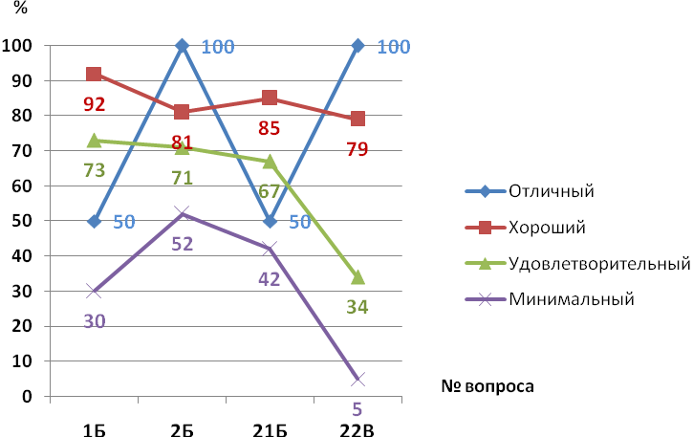  «Биология как наука.  Методы научного познания» | 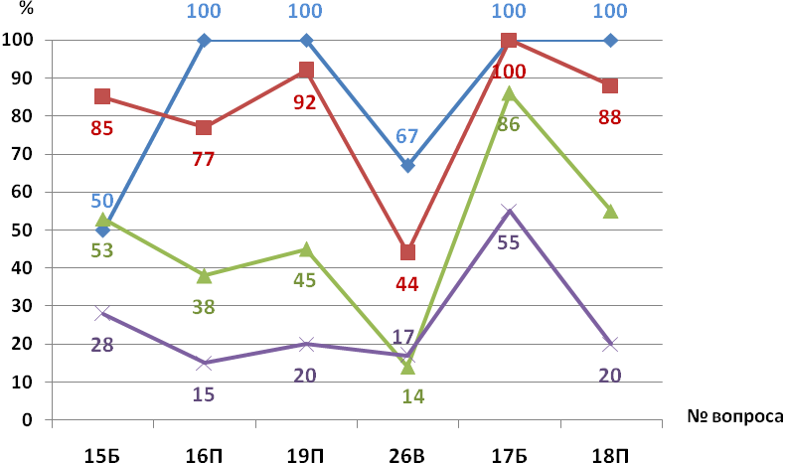«Эволюция живой природы» (задания 15,16,19,26) «Экосистемы и присущие им закономерности»

Рисунок 3 Рисунок 4
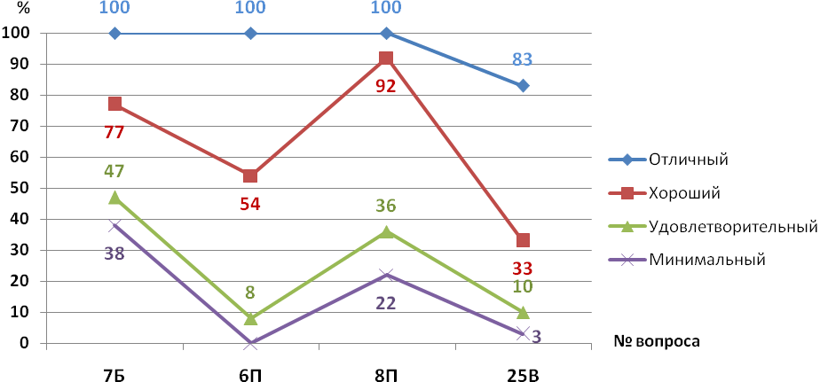  «Организм как биологическая система» | 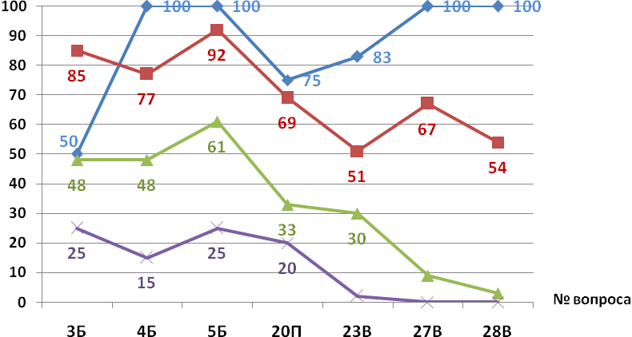 «Клетка как биологическая система»

Рисунок 5 Рисунок 6

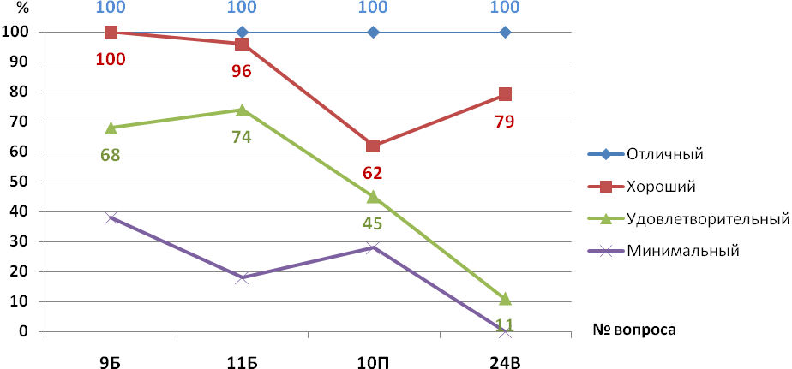  «Система и многообразие органического мира» | 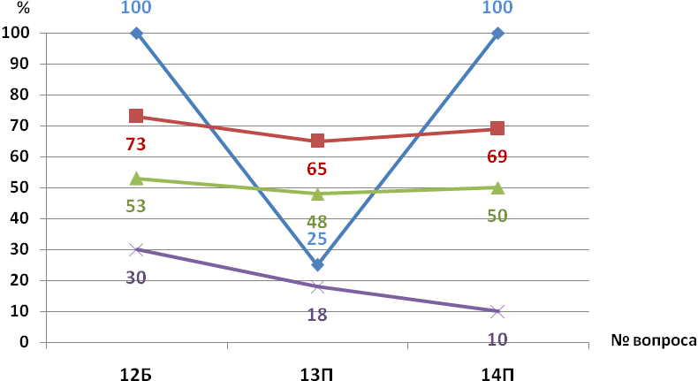  «Человек и его здоровье»

По графикам наглядно видно, что имеется закономерность в выполнении ряда заданий обучающимися с минимальным (21 выпускник), удовлетворительным (32 выпускника) и хорошим (13 выпускников) уровнем подготовки.
В таблице 6 представлены задания КИМ в разрезе разделов биологии, в которых выпускники допустили типичные ошибки.

Таблица 6
Раздел биологии | № задания/Уровень сложности задания | Вид учебной деятельности по проверяемым элементам содержания /умения
«Биология как наука. Методы научного познания» | 1Б | Рассмотреть таблицу «Методы биологических исследований». Записать пропущенный термин.
 | 22В | Практико–ориентированное задание на понимание того, что является независимой и зависимой переменной в эксперименте.  Проверяются знания и умения в рамках планирования, проведения и анализа результата эксперимента.
«Эволюция живой природы» | 16П | Установить соответствие между структурами организмов и эволюционными явлениями: к каждой позиции подобрать соответствующую позицию.
 | 26П | Объяснить размер тела животных в зависимости от местообитания. Обобщение и применение знаний об экологических закономерностях в новой ситуации.
«Экосистемы и присущие им закономерности» | 18П | Установить соответствие между особенностями, обитателями и биомами.
«Организм как биологическая система» | 6П | Установить по рисунку соответствие между характеристиками и структурами органоида. Проверка умения работать с изображением.
 | 25В | Обобщить и применить знания о функциях надкостницы. Необходимо перечислить известные функции и пояснить их. (Без пояснения ответ не полный) Проверка умения применять теоретические знания в новой ситуации при решении биологических задач.
«Клетка как биологическая система» | 4Б | Рассчитать количество генотипов у потомства при скрещивании дигомозиготного по доминантным аллелям и дигомозиготного по рецессивным аллелям организмов.
 | 23В | Определить по рисунку отдел и класс, к которым относят изображённое растение. Проверка умения работать с изображением.
 | 28В | Задача на тему дигибридного скрещивания и независимого наследования признаков. Проверка знаний основ генетики и умение применять теоретические знания в новой ситуации при решении биологических задач.
«Человек и его здоровье» | 13П | Установить соответствие между симптомами и заболеваниями человека.

Следует отметить, что выпускники с отличным уровнем подготовки (2 выпускника), набрав более 80 баллов на ГИА, имели трудности при выполнении заданий базового и повышенного уровня сложности, проверяющих такие умения как:
- работа с таблицей, анализ данных в табличной или графической форме (раздел «Биология как наука. Методы научного познания»);
- работа с текстом (множественный выбор), обобщение и применение знаний об эволюции органического мира и экологических закономерностях в новой ситуации (раздел «Эволюция живой природы»);
- решение биологической задачи (раздел «Клетка и организм как биологическая система»);
- установление соответствия с использованием рисунка (раздел «Человек и его здоровье»).
Анализ результатов заданий в разрезе разделов биологии позволяет сделать вывод о том, что выполнение заданий участниками экзамена существенно зависит от формы его предъявления. Как и в предыдущие годы, допущены типичные ошибки в заданиях на установление соответствия биологических объектов и процессов. Задания базового уровня, в которых требовалось решить задачу, самостоятельно сформулировать ответ, записать число или термин, выполнены значительно хуже, чем задания с множественным выбором.
Наибольшие затруднения у экзаменующихся всех уровней подготовки вызвали эвристические задания 25 и 26, где требовалось дать развернутый, аргументированный ответ, применить теоретические знания для объяснения биологических процессов и явлений в разделах «Организм как биологическая система» и «Эволюция живой природы».
В целом, у 78 % участников ЕГЭ, сдавших биологию в 2022 г., не сформированы умения:
- анализировать и объяснять биологические процессы и явления, аргументировать и приводить доказательства (линии 25, 26);
- анализировать текст и исправлять ошибки (линия 24);
- распознавать на рисунках объекты и приводить их характеристики (линия 23);
- решать по определенному алгоритму сложные задачи по цитологии и генетике (линии 27 и 28).

Рассмотрим возможные причины возникновения типичных ошибок по биологии, ежегодно допускаемых выпускниками при выполнении заданий КИМ.
Первая. Модернизация КИМ ЕГЭ по биологии связана с переходом СОО от Федерального компонента государственного образовательного стандарта среднего (полного) общего образования к ФГОС (2017 г.), тогда была предложена новая модель экзаменационной работы, исключавшая задания на выбор одного правильного ответа, что способствовало смещению акцента выносимого на проверку предметного и метапредметного содержания. Введение в структуру КИМ. новых моделей заданий в 2021г. и 2022 г связано с завершением перехода учебного процесса в школах России на ФГОС.
Требования к предметным результатам освоения биологии на базовом уровне включают в себя владение основными методами научного познания, используемыми при биологических исследованиях живых объектов и экосистем: описание, измерение, проведение наблюдений; выявление и оценка антропогенных изменений в природе; сформированность умений объяснять результаты биологических экспериментов, решать элементарные биологические задачи.
Требования к предметным результатам освоения биологии на углубленном уровне включают в себя сформированность умений: исследовать и анализировать биологические объекты и системы; объяснять закономерности биологических процессов и явлений; прогнозировать последствия значимых биологических исследований; выдвигать гипотезы на основе знаний об основополагающих биологических закономерностях и законах, о происхождении и сущности жизни, глобальных изменениях в биосфере; проверять выдвинутые гипотезы экспериментальными средствами, формулируя цель исследования; владеть методами самостоятельной постановки биологических экспериментов, описания, анализа и оценки достоверности полученного результата.
В ОО ЧАО в 2021-2022 учебном году обучающиеся изучали биологию по учебникам, входящим в федеральный перечень Минпросвещения России, допущенным к использованию в ОО, реализующих образовательные программы основного общего и среднего общего образования. Учебники обеспечивают преемственность содержания раздела «Обязательный минимум содержания основных образовательных программ» федерального компонента государственного образовательного стандарта среднего (полного) общего образования и Примерной основной образовательной программы среднего общего образования (одобрена решением федерального учебно-методического объединения по общему образованию (протокол от 28.06.2016 г. №2/16-з)).
Учебно-методические комплексы по биологии представлены в округе на 35,3% (от общего числа УМК по биологии) учебниками 2018 г. выпуска (базовый уровень), 17,7% - 2019 г. выпуска (базовый уровень), 41,1% - 2020 г выпуска (20,5 % - базовый уровень, 20,6% - углубленный уровень), 5,9% - 2021 г. выпуска (базовый уровень).
Использование учебников базового уровня при подготовке к ГИА, способствует тому, что обучающиеся затрудняются при выполнении заданий на проверку сформированности умений исследовать и анализировать биологические объекты и системы, объяснять закономерности биологических процессов и явлений, прогнозировать последствия значимых биологических исследований, описывать, анализировать, оценивать достоверность экспериментальных данных.
Вторая. Согласно положениям ФГОС СОО, учебный предмет «Биология» - компонент образовательной области «Естественные науки», который относится к профильным учебным предметам. Изучение предмета на углубленном уровне - это способ дифференциации обучения на старшей ступени школы, призванной обеспечить преемственность между основным общим, средним общим, средним специальным и высшим образованием. Выбор обучающимся учебного предмета «Биология» на ГИА должен быть связан с его профориентацией к конкретной области научного знания, связанного с биологией, медициной, экологией, психологией, спортом или военным делом.
Если в школах не проводится целенаправленная работа с выпускниками 8-х классов по вопросам профориентации и отсутствует профильное обучение в 10–11 классах, выпускники сдают ЕГЭ по биологии при базовом уровне её изучения, имея в большинстве своем минимальный и удовлетворительный уровни подготовки (табл.5).

- Рекомендации по подготовке выпускников 11-х классов общеобразовательных организаций Чукотского автономного округа к ГИА
по биологии в 2023 году

Для получения высоких результатов по биологии на ГИА при подготовке к экзамену следует использовать учебники только углубленного уровня, на уроках активные методы обучения, ставить перед обучающимися проблемные вопросы, предлагать задания поискового характера, проводить анализ биологических текстов с получением ответов на проблемные вопросы. При выполнении лабораторных опытов анализировать результаты эксперимента, находить зависимые и независимые переменные.
В целях отработки большинства методологических понятий, а также разнообразных исследовательских умений, связанных с ними, учителям биологии следует шире пользоваться открытым банком заданий, представленных на сайте ФГБНУ «ФИПИ». В открытом банке сайта имеются отдельные вопросы, задания из разных линий, проверяющих знание общебиологических методов и приемов, также размещены рекомендуемые источники:
- Видеоконсультации разработчиков КИМ ЕГЭ. (Режим доступа: https://fipi.ru/ege/videokonsultatsii-razrabotchikov-kim-yege).
- Методические рекомендации для учителей по преподаванию учебных предметов в образовательных организациях с высокой долей обучающихся с рисками учебной неуспешности. Биология / В.С. Рохлов. – М: ФГБНУ ФИПИ, 2020 г. – 24 с.
- Методические материалы для председателей и членов РПК по проверке выполнения заданий с развернутым ответом ЕГЭ 2022. Биология. / В.С. Рохлов, Р.А. Петросова, Т.В. Мазяркина, В.Б. Саленко. – ФГБНУ ФИПИ, 2022 г. – 52 с. (Режим доступа: https://fipi.ru/ege/dlya-predmetnyh-komissiy-subektov-rf#!/tab/173729394-5).
- Навигатор самостоятельной подготовки к ЕГЭ по биологии. (Режим доступа: https://fipi.ru/navigator-podgotovki/navigator-ege#bi).
- Открытый банк заданий ЕГЭ по биологии. (Режим доступа: https://fipi.ru/ege/otkrytyy-bank-zadaniy-ege#!/tab/173765699-6).
- Универсальный кодификатор распределенных по классам проверяемых требований к результатам освоения основной образовательной программы среднего общего образования и элементов содержания по биологии. ФГБНУ ФИПИ. (Режим доступа: https://fipi.ru/metodicheskaya-kopilka/univers-kodifikatory-oko#!/tab/241959901-6).

Образовательная платформа «Российская электронная школа» (https://resh.edu.ru/) содержит дидактические и методические материалы полностью соответствует ФГОС и ПООП общего образования. Посещение интерактивных уроков и использование дополнительных материалов электронной школы обеспечит повышение качества знаний обучающихся при подготовке к ВПР и ГИА.
В помощь учителю на сайте https://nashol.me/ege-biologiya/ собраны цифровые образовательные ресурсы, необходимые для организации учебного процесса. Они представлены в виде фотографии, видеофрагментов, моделей, ролевых игр, картографических материалов, отобранных в соответствии с содержанием конкретного учебника, “привязанных” к поурочному планированию и снабженные необходимыми методическими рекомендациями. Размещены для бесплатного пользования:
- книги и учебники по биологии
- книги и учебники по ботанике
- книги и учебники по анатомии
- экзаменационные билеты по биологии
- словари по биологии

Обучающимся для самостоятельной подготовки к экзаменам можно рекомендовать:
- образовательный портал «Сдам ГИА:решу ЕГЭ» (https://bio-ege.sdamgia.ru);
- пробные и тренировочные варианты по биологии в формате ЕГЭ с ответами, соответствующих демоверсии 2023 года (https://vpr-ege.ru/ege/biologiya/690-poleznye-materialy-dlya-ege-po-biologii );
- тысячи заданий с решениями для подготовки к ЕГЭ, системой тестов для подготовки и самоподготовки, заданий на анализ биологической информации (bio-ege.sdamgia.ru);
- сайт «Образовака» (https://obrazovaka.ru/biologiya), содержащий информацию по темам, сопровождающуюся тестом для анализа усвоения материала по теме;
- навигаторы самостоятельной подготовки по темам:
- Организм как биологическая система (https://nashol.me/20211123138747/ege-2022-biologiya-11-klass-organizm-kak-biologicheskaya-sistema-navigator-samostoyatelnoi-podgotovki.html):
- Эволюция живой природы (https://nashol.me/20211123138746/ege-2022-biologiya-11-klass-evoluciya-jivoi-prirodi-navigator-samostoyatelnoi-podgotovki.html)
- Биология как наука (https://nashol.me/20211123138745/ege-2022-biologiya-11-klass-biologiya-kak-nauka-navigator-samostoyatelnoi-podgotovki.html);
- Человек и его здоровье (https://nashol.me/20211123138744/ege-2022-biologiya-11-klass-chelovek-i-ego-zdorove-navigator-samostoyatelnoi-podgotovki.html).

Список использованных источников

- Анализ выполнения задание ЕГЭ по биологии 2022 года. Планируемые изменения КИМ ЕГЭ по биологии 2023 года. Материалы вебинара для председателей предметных комиссий. ФГБНУ ФИПИ, 2022 г.
- ЕГЭ по биологии: демонстрационный вариант, кодификатор, спецификация. (Режим доступа: https://fipi.ru/ege/demoversii-specifikacii-kodifikatory#!/tab/151883967-6).
- Методические рекомендации обучающимся по организации индивидуальной подготовки к ЕГЭ. Биология / В.С. Рохлов, Фёдоров Д.А.. – М: ФГБНУ ФИПИ, 2022 г. – 19 с.
- Методические рекомендации для учителей, подготовленные на основе анализа типичных ошибок участников ЕГЭ 2022 года по биологии / В.С. Рохлов, В.А. Петросова. – М: ФГБНУ ФИПИ, 2022 г. – 41 с.
- Статистико-аналитический отчет по результатам ЕГЭ по биологии 2022 г. / И.Н. Ушанова. – Анадырь: ДОиН ЧАО / ГАУ ДПО ЧИРОиПК, 2022 г. – 54 с.

